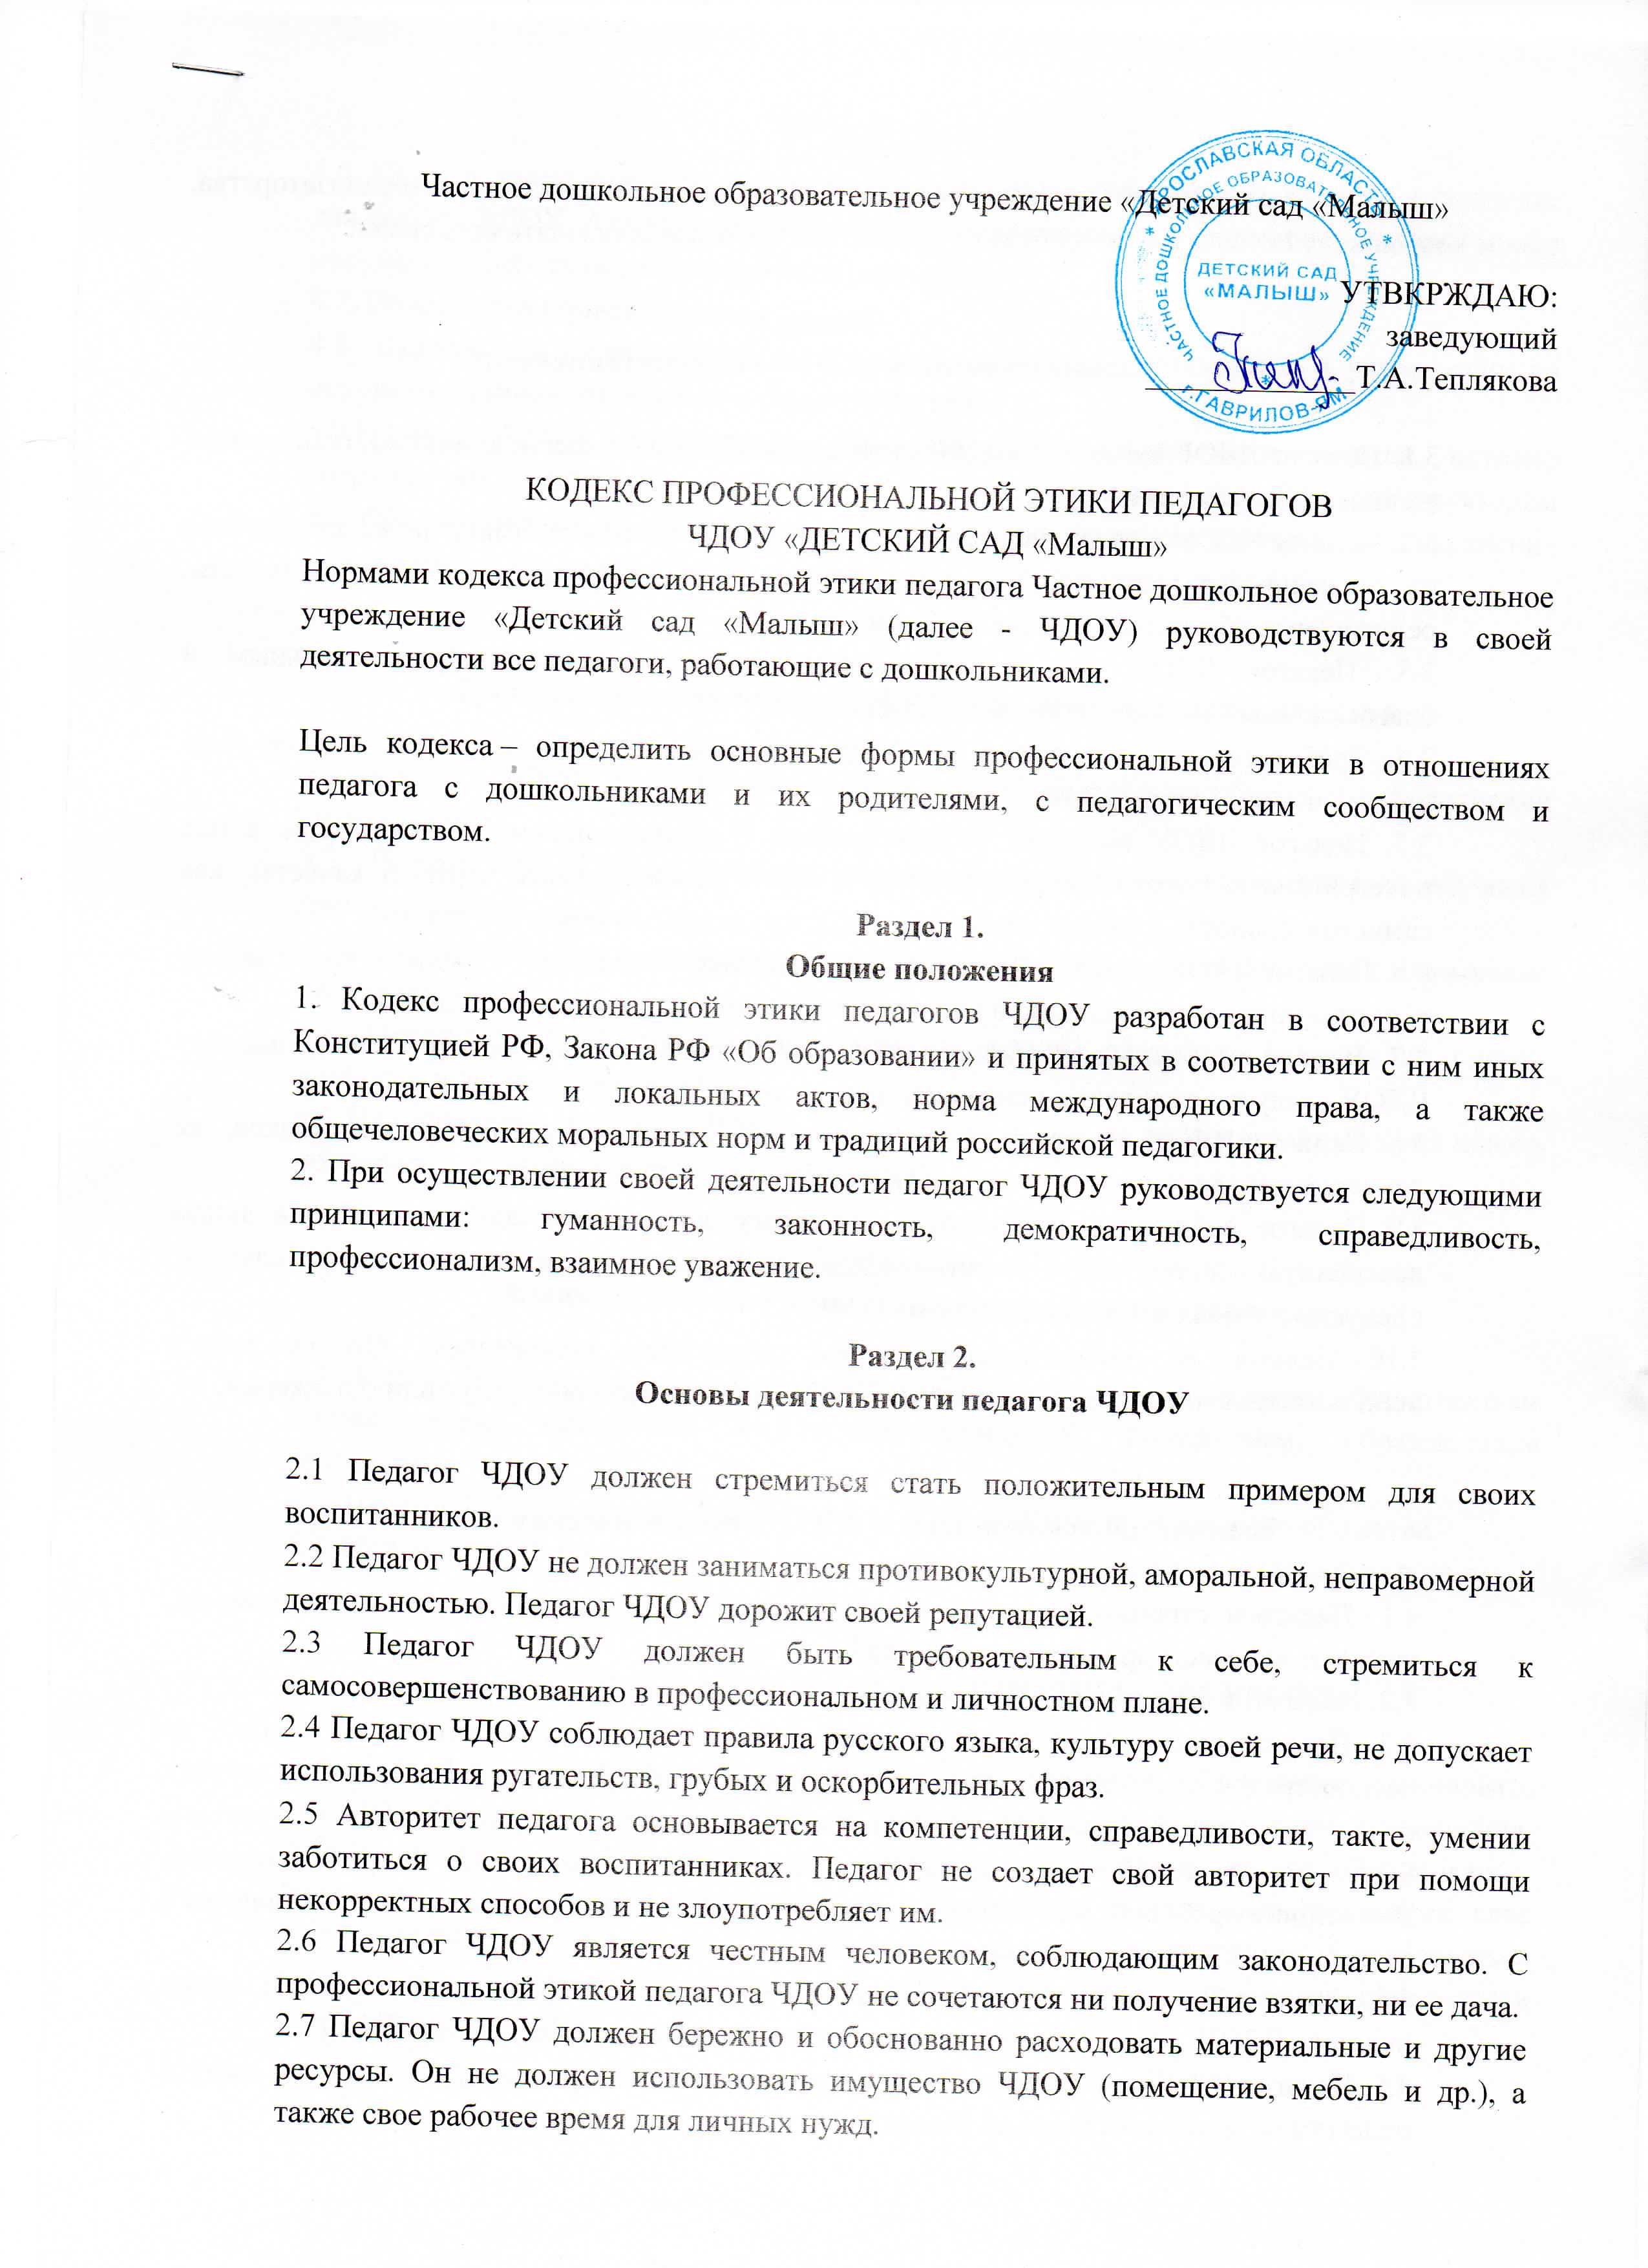
2.8 Педагог воспитывает на своем положительном примере. Он избегает морализаторства, не спешит осуждать и не требует от других того, что сам соблюдать не в силах.

Раздел 3
Взаимоотношения педагога с воспитанниками

3.1. Педагог ЧДОУ выбирает подходящий стиль общения с воспитанниками, основанный на взаимном уважении.
3.2. Педагог ЧДОУ в своей работе не должен унижать честь и достоинство воспитанников ни по каким основаниям, в том числе по признакам возраста, пола, национальности, религиозных убеждений и иных особенностей.
3.3. Педагог ЧДОУ является беспристрастным, одинаково доброжелательным и благосклонным ко всем своим воспитанникам.
3.4. Требовательность педагога ЧДОУ по отношению к воспитанникам должна быть позитивной и обоснованной.
3.5. Педагог ЧДОУ выбирает методы работы с воспитанниками, развивающие в них интегративные качества дошкольников, а также положительные черты и качества, как самостоятельность, самоконтроль, желание сотрудничать и помогать другим.
3.6. Педагог ЧДОУ должен стремиться к повышению мотивации обучения и воспитания у воспитанников, к укреплению в них веры в собственные силы и способности.
3.7. Приняв необоснованно принижающие воспитанника оценочные решения, педагогу ЧДОУ следует немедленно исправить свою ошибку.
3.8 Педагог ЧДОУ справедливо и объективно оценивает работу воспитанников, не допуская заниженного оценочного суждения.
3.9 Педагог соблюдает дискретность. Педагогу запрещается сообщать другим лицам доверенную лично ему воспитанником информацию, за исключением случаев, предусмотренных законодательством.
3.10 Педагог не злоупотребляет своим служебным положением. Он не может использовать своих воспитанников, требовать от них каких-либо услуг или одолжений.

Раздел 4
Взаимоотношения педагога ЧДОУ с педагогическим сообществом

4.1. Педагоги стремятся к взаимодействию друг с другом, оказывают взаимопомощь, уважают интересы друг друга и администрации ЧДОУ.
4.2. Педагогов объединяет взаимовыручка, поддержка, открытость и доверие.
4.3. Педагог имеет право выражать свое мнение по поводу работы своих коллег, не распространяя сплетни. Критика, направленная на работу, решения, взгляды и поступки коллег или администрации, не должна унижать подвергаемое критике лицо. Она должна быть обоснованной, конструктивной, тактичной, необидной, доброжелательной. Важнейшие проблемы и решения в педагогической жизни обсуждаются и принимаются в открытых педагогических дискуссиях.
4.4. Администрация не может требовать или собирать информацию о личной жизни педагога ЧДОУ, не связанной с выполнением им своих трудовых обязанностей.
4,5. Педагог ЧДОУ имеет право на поощрение от администрации ЧДОУ. Личные заслуги педагога не должны оставаться в стороне.
4.6. Педагог имеет право получать от администрации информацию, имеющую значение для работы ЧДОУ. Администрация не имеет права скрывать информацию, которая может повлиять на работу педагога и качество его труда.
4.7. Инициатива приветствуется.
4.8. Важные для педагогического сообщества решения принимаются в учреждении на основе принципов открытости и общего участия.
4.9 Педагог ЧДОУ в процессе образовательной деятельности должен активно сотрудничать с педагогом-психологом, медсестрой, учителем — логопедом, инструктором по ФК, музыкальным работником родителями для развития личности и сохранения психического, психологического и физического здоровья воспитанников.

Раздел 5
Взаимоотношения педагога ЧДОУ с родителями воспитанников

5.1 Педагоги ЧДОУ должны уважительно и доброжелательно общаться с родителями воспитанников.
5.2. Педагог ЧДОУ консультирует родителей по вопросам воспитания и обучения воспитанников.
5.3. Педагог не разглашает высказанное детьми мнение о своих родителях или мнение родителей – о детях.
5.4. Отношения педагогов с родителями не должны оказывать влияния на оценку личности и достижений детей.
5.5 На отношения педагогов ЧДОУ с воспитанниками и на их оценку не должна влиять поддержка, оказываемая их родителями ЧДОУ.

Раздел 6
Взаимоотношения педагога с обществом и государством

6.1 Педагог ЧДОУ не только воспитывает и обучает детей, но и является общественным просветителем, хранителем культурных ценностей, порядочным, образованным человеком.
6.2. Педагог ЧДОУ старается внести свой вклад в развитие гражданского общества.
6.3. Педагог ЧДОУ понимает и исполняет свой гражданский долг и социальную роль.

Раздел 7
ИСПОЛЬЗОВАНИЕ ИНФОРМАЦИОННЫХ РЕСУРСОВ

Педагоги и административные работники должны бережно и обоснованно расходовать материальные и другие ресурсы. Они не должны использовать имущество (помещения, мебель, телефон, телефакс, компьютер, копировальную технику, другое оборудование, почтовые услуги, транспортные средства, инструменты и материалы), а также свое рабочее время для личных нужд. Случаи, в которых педагогам разрешается пользоваться вещами и рабочим временем, должны регламентироваться правилами сохранности имущества учреждения.

Раздел 8
ПОДАРКИ И ПОМОЩЬ ДОУ

8.1 Педагог является честным человеком и строго соблюдает законодательство. С профессиональной этикой педагога не сочетаются ни получение взятки, ни ее дача.
8.2 В некоторых случаях, видя уважение со стороны воспитанников, их родителей или опекунов и их желание выразить ему свою благодарность, педагог может принять от них подарки.
8.3 Педагог может принимать лишь те подарки, которые:
1) преподносятся совершенно добровольно;
2) не имеют и не могут иметь своей целью подкуп педагога и достаточно скромны, т. е. это вещи, сделанные руками самих воспитанников или их родителей, созданные ими произведения, цветы, сладости, сувениры или другие недорогие вещи.
8.4 Педагог не делает намеков, не выражает пожеланий, не договаривается с другими педагогами, чтобы они организовали воспитанников или их родителей для вручения таких подарков или подготовки угощения.
8.5 Руководитель образовательного учреждения или педагог может принять от родителей воспитанников любую бескорыстную помощь, предназначенную образовательному учреждению. О предоставлении такой помощи необходимо поставить в известность общественность и выразить публично от ее лица благодарность.

Заключительные положения
При приеме на работу в образовательное учреждение руководителю следует оговорить, что педагог должен действовать в пределах своей профессиональной компетенции на основе кодекса педагога ЧДО, и ознакомить педагога с содержанием указанного кодекса.
Нарушение положений кодекса педагога рассматривается педагогическим коллективом и администрацией ЧДОУ, а при необходимости – более профессиональной организацией.

